Министерство науки и высшего образования Российской Федерации
Федеральное государственное бюджетное образовательное учреждение высшего образования
«Рязанский Государственный Радиотехнический Университет им. В.Ф.Уткина»
Кафедра автоматизированных систем управления

Отчёт о практической работе №5
«Обработка данных»
по дисциплине
«Пакеты прикладных программ»

Выполнил:
студент группы 535
Фомин А.С.
Принял:
Карасев В.В.

Рязань, 2025
Исходные данные (тема 1)
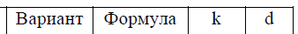
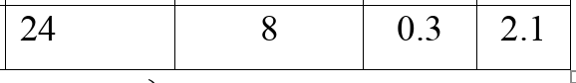
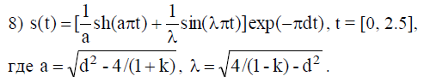

Исходные данные (тема 5)

- Для проведения интерполяции сформируем два вектора исходных данных на основе соответствующего варианта задания (№ 24) и результатов его выполнения по теме 1. Вектор x состоит из 10 равномерно отстоящих друг от друга отсчетов аргумента t на интервале от нуля до момента окончания сигнала, а вектор y – из стольких же отсчетов функции s(t).

- Произведем линейную интерполяцию и сплайн-интерполяцию данных.

- Аппроксимируем данные, представленные в таблице, линейной и полиномиальной зависимостью. Степень аппроксимирующего полинома для четных вариантов задания принять равной трём, а для остальных вариантов задания – четырём. Оценить степень близости аппроксимирующих зависимостей к исходным данным. Найти с помощью встроенных функций пакета среднее значение, дисперсию, среднеквадратическое отклонение от среднего для заданных величин, а также коэффициент их взаимной корреляции.
Ход работы
Введем в пакет Mathcad исходные данные из темы 1 (рисунок 1).
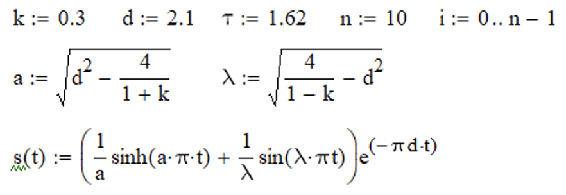
Рисунок 1

Определим абсциссы, ординаты узловых точек, функции линейной и сплайн-интерполяции (рисунок 2).
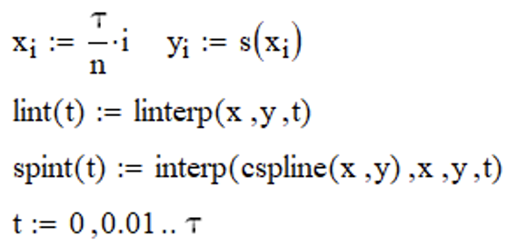
Рисунок 2

Построим графики (рисунок 3).
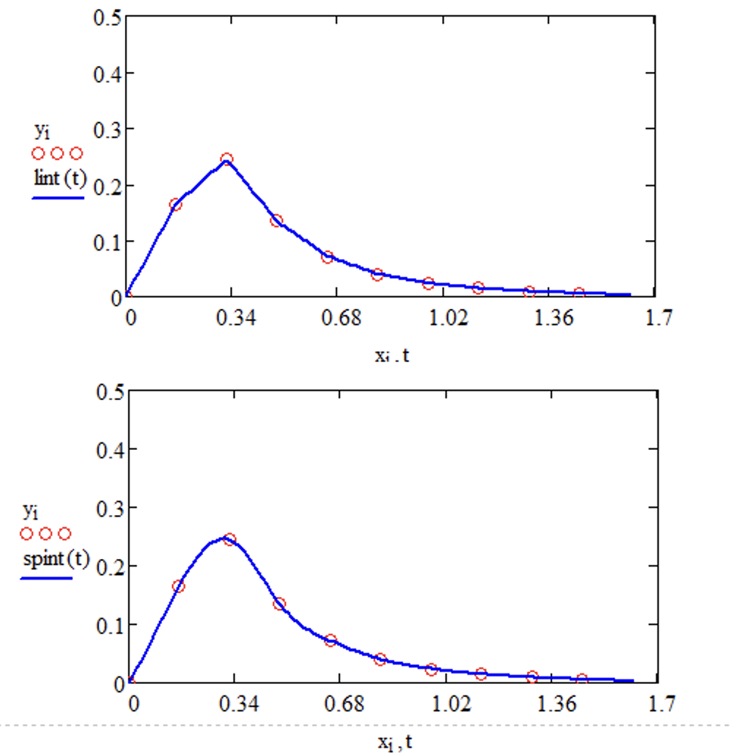
Рисунок 3
Из результатов следует, что сплайн-интерполяция дает более точные результаты по сравнению с линейной интерполяцией (рисунок 4).
Рисунок 4

Начнем аппроксимацию данных. Определим характеристики аппроксимируемых процессов (рисунок 5).
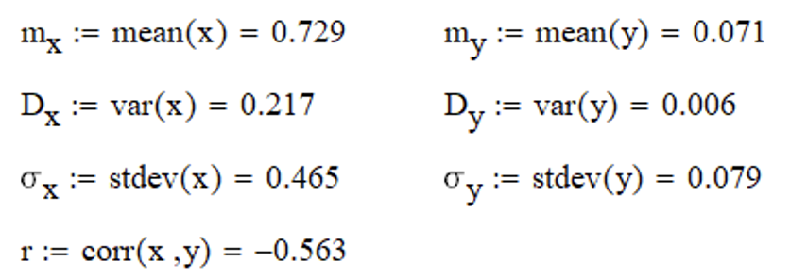
Рисунок 5

Введем векторы абсцисс и ординат узловых точек согласно условию в пакет (рисунок 6).
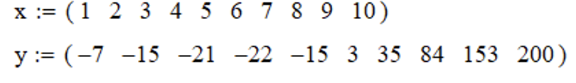
Рисунок 6

Превратим векторы-строки в векторы-столбцы (рисунок 7).
Рисунок 7

Произведем линейную и кубическую аппроксимацию. Найдем вектор b коэффициентов для линейной регрессии и уравнение регрессии alin(t). Найдем вектор p3 коэффициентов полиномиальной регрессии и ее уравнение apol(t). Степень аппроксимирующего полинома возьмем 3по условию (рисунок 8).
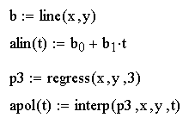
Рисунок 8

Построим графики (рисунок 9).
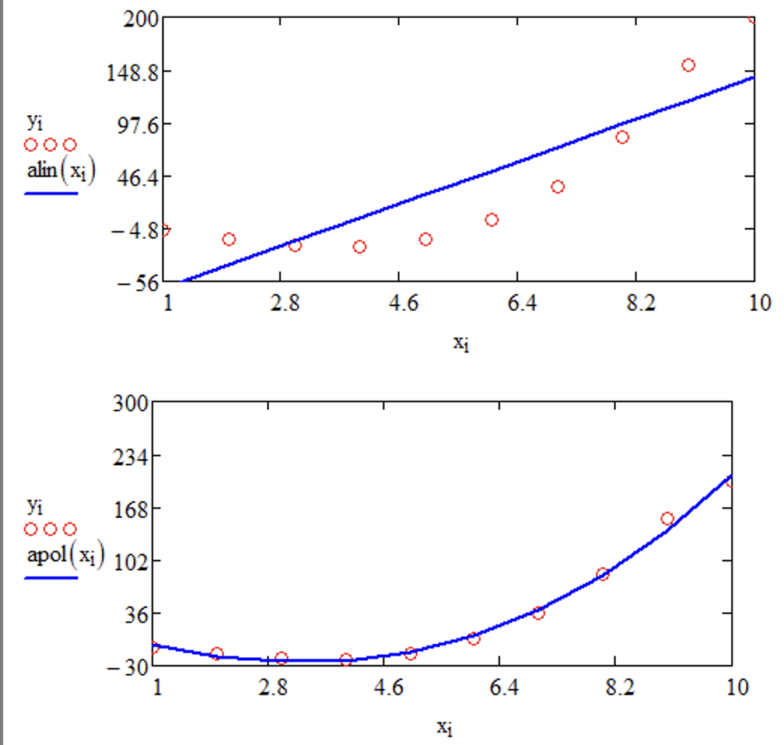
Рисунок 9

Оценим дисперсию остатков для каждого вида регрессии (рисунок 10).
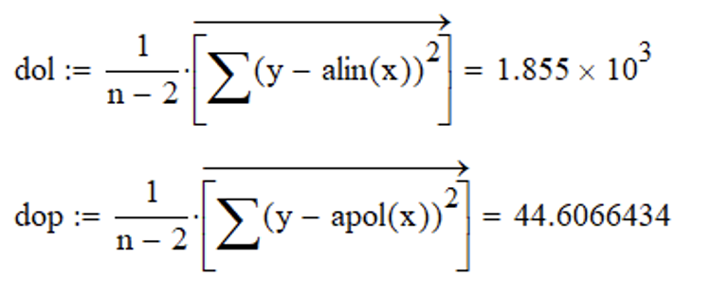
Рисунок 10

